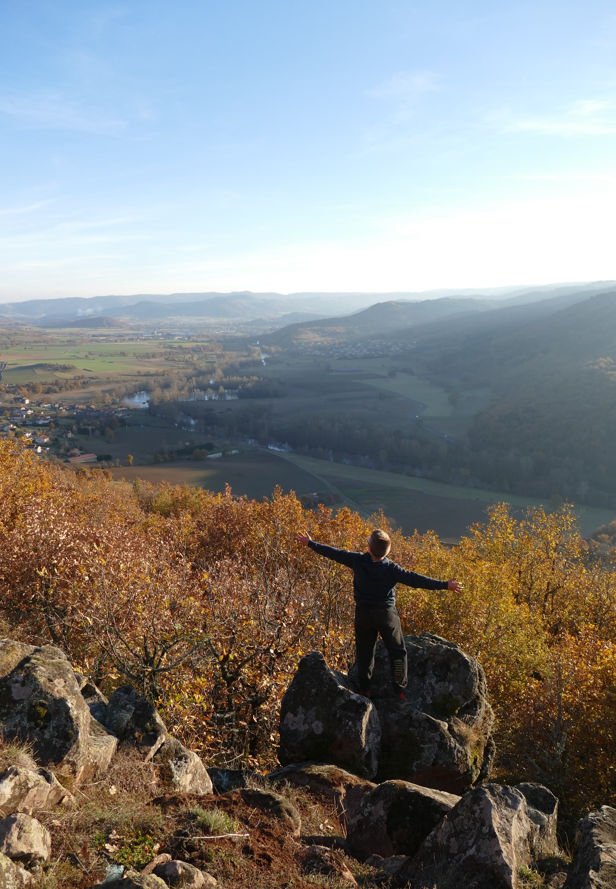



Projet PEDAGOGIQUE
Accueil de Loisirs
De 3 à 13 ans
Période Toussaint 2025



« L’accès à la nature est une nécessité vitale pour la santé physique et psychique, et le plein épanouissement de chacun. »

Louis Espinassous, besoin de nature

SOMMAIRE

SOMMAIRE 1
Introduction 3
L'organisateur 4
Présentation Générale 4
Coordonnées 4
Activités 4
Valeurs éducatives 4
Être Dehors ! 4
Être en mouvement ! 5
Vivre son territoire et le monde ! 5
Viser l’autonomie ! 5
Agir collectivement ! 6
Equipe d’encadrement 6
Le public 7
Effectifs 7
Caractéristiques liées à l’âge 7
Accueil d’enfant porteur de handicap 8
Les locaux 9
École la clé des champs – Lavoûte-Chilhac 9
Le Village de Lavoûte-Chilhac et le dehors 9
Les tarifs 10
Les objectifs 11
Développer des compétences sociales 11
Sensibilisation à l’environnement et au territoire 11
Veiller au bien-être des jeunes 11
Le fonctionnement 12
Restauration 12
L’accueil et le désaccueil 12
L’Infirmerie 12
Activités et vie quotidienne 13
Vivre et décider collectivement 14
Partenaires et réseaux 15
Partenaires institutionnels : 15
Réseaux de l’association : 15
Fournisseurs alimentaires : 15
L'évaluation 16
Enfants et équipe 16
Equipe 16
Autres 16
Outils 16

Introduction
L’Accueil de Loisirs Sans Hébergement (ALSH) décrit dans ce projet est délégué par la Communauté de commune des Rives du Haut-Allier. L’association Les Pieds à Terre (Chilhac 43380) porte la gestion et l’animation de l’accueil. L’ALSH concerne trois tranches d’âges : les 3-7ans, les 7-9ans et les 9-13ans

Les animateur.rices qui encadrent les groupes ont tou.te.s des diplômes et formations en lien avec le public et les activités proposées.

L’accueil de loisirs s’intègre aux valeurs de l’association, présentées dans la suite du projet : d’éducation populaire tournée vers le dehors.


« L'environnement naturel (…) fournit aux enfants des opportunités uniques d'apprentissage, que ce soit en matière d'engagement, de prises de risques, de découverte, de créativité, de maîtrise des situations, d'estime de soi » P. Davdand


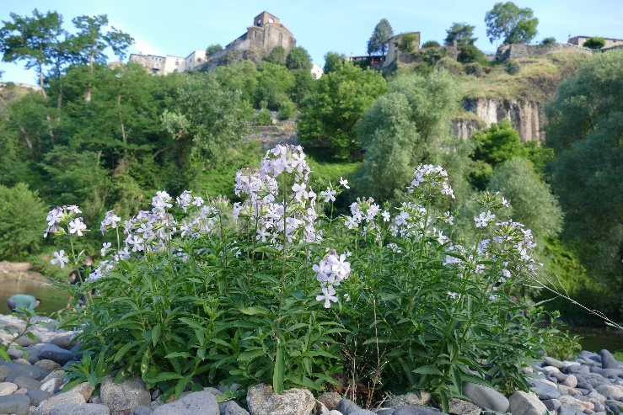
L'organisateur

Présentation Générale

Coordonnées
Association Les Pieds à Terre,
7 Rue du Château, 43380 Chilhac.

Téléphone fixe : 09 53 04 96 95
Mail : jeunesse@lespiedsaterre.fr
Vue de Chilhac depuis l’Allier

Activités
Les Pieds à Terre est une association qui agit pour une émancipation citoyenne en s'inscrivant dans les valeurs, les principes et les moyens pédagogiques de l'Education Populaire et de l'Education à l'Environnement vers un Développement Durable.

Elle concrétise son objet :
- En proposant animations, interventions, formations, expertises et coordinations sur différents projets d'Education à l'Environnement vers un Développement Durable.
- En soutenant et développant des actions, des événements, des projets ou des activités d'Education à l'Environnement vers un Développement Durable.
- En favorisant à l'échelle locale, régionale et internationale, des dynamiques d'Education Populaire basées sur le respect de l'environnement dans son aspect social, technique et économique.

Valeurs éducatives

Être Dehors !
Parce qu’on ne peut pas éduquer à l’environnement sans éduquer à la Nature et qu’on ne peut pas éduquer à la Nature sans être dans la Nature.
Parce qu’hors de la classe, hors du centre de vacances, hors de la maison, il y a le monde. Parce que la Nature offre un terrain d’apprentissage, d’expérimentation, un lieu d’éveil, un espace de liberté, de rencontre avec le vivant, de curiosités toujours aussi nombreuses.
Parce que dehors, c’est un territoire, un chemin, mon jardin, le terrier d’un autre.
Parce qu’être dehors c’est aussi l’incontournable depuis le début et que nous souhaitons sans cesse en améliorer l’accès aux personnes qui en sont privées ou éloignées.
Pour tout cela, nous privilégions le dehors et le contact avec la Nature dans nos interventions, animations, formations.

Être en mouvement !
Pour créer, fabriquer, inventer, réfléchir, essayer, se tromper, analyser, recommencer, faire du sport, apprivoiser l’effort.
Pour apprendre, s’éduquer, se former. Nous utilisons des pédagogies actives et variées en adéquation avec l’attente des enfants ou des adultes, pour que l'apprenant·e soit toujours acteur·rice de ses apprentissages.
Pour agir en faveur de l’environnement et du développement durable. Nous souhaitons favoriser des projets concrets liés à l’EEDD (Education à l’Environnement et au Développement Durable), en resituant constamment nos actions face aux enjeux environnementaux actuels tout en veillant à conserver la cohérence de nos actions avec notre discours.

Vivre son territoire et le monde !
C’est dynamiser les réseaux et tisser de nouveaux liens.
Vivre son territoire, c’est le rendre beau (et y faire du beau). Mettre de l’esthétique dans nos intentions pédagogiques.
C’est apprendre à repérer, connaître, valoriser et utiliser les richesses et les possibilités de notre environnement proche. C’est susciter l’envie d’y faire des projets.
C’est mener des actions proches, pour et avec les habitant.e.s.
S’ouvrir au monde c’est échanger, partager, s’inspirer ; faire reculer la peur de l’autre et sceller de nouvelles amitiés. Voyager et découvrir bien sûr, mais aussi accueillir et faire découvrir.
Faire vivre un territoire, c’est pour nous un moyen de lutter contre la désertification, c'est donner l’envie aux jeunes générations de rester et de s'investir, ou de partir vivre leurs expériences pour mieux revenir un jour sur le territoire du Haut-Allier.

Viser l’autonomie !
L’autonomie peut sembler être un mot valise si général qu’il en deviendrait vide de sens, mais nous y mettons une réelle signification : l’autonomie comme moyen d’émancipation. Accompagner l’individu vers l’autonomie sur des choses concrètes : gérer son linge, allumer un feu, cuisiner, fabriquer un sifflet… Ce sont de petits savoir-faire qui mis bout à bout permettent l’indépendance de chacun.e.s.
Favoriser l’autonomie de l’individu dans ses prises de décisions : développer l’esprit critique, remettre en cause et interroger l’existant, pour forger ses propres opinions et faire confiance à ses réflexions personnelles.
Fournir l’accompagnement nécessaire et savoir s’effacer petit à petit.
Considérer l’humain, ses envies, ses besoins, valoriser ses créations, écouter ses projets, l’encourager, le questionner… afin d’en faire un adulte, épanoui, confiant et responsable pour le monde de demain.

Agir collectivement !
Nous mettons au cœur de nos actions le partage, l’entraide, la coopération ainsi que l’acceptation et la compréhension de la différence afin d’en faire une richesse.
Nous croyons à l’apprentissage du collectif par le collectif. Au travers notamment du respect inconditionnel de soi, des autres et du groupe ; de l’écoute ; de la compréhension des besoins de chacun et de l’intelligence collective.
Une grande idée nous anime aussi, l’horizontalité hiérarchique. Permettre à chaque individu de formuler un avis, d’être écouté, de prendre part à la décision ou non. Nous travaillons également à lutter contre toutes formes de domination, qu’elles soient subies ou infligées. Nous sommes résolument engagé.e.s à garantir notre ouverture à tous et toutes sans distinction et à lutter contre toutes formes de discrimination (fondées sur l’origine, le genre, la situation de famille, l’apparence physique, l’état de santé, le handicap, l’âge, l’orientation sexuelle, la situation économique, les opinions politiques, l’appartenance ou la non appartenance, vraie ou supposée, à une ethnie, une nation ou une religion déterminée). Enfin, nous pensons que c’est l’ouverture aux autres qui permet d’éviter l’entre-soi !

Equipe d’encadrement
L’équipe d’encadrement est composée des salarié·es et saisonniers de l’association, tou·te·s diplômé·es de l’animation, certain·es avec des spécialisations nature.

Pour l’année 2025-2026 :
Responsable administrative : Siona VIDAL, BPJEPS LTP avec UC direction
Responsable pédagogique : Lina BLONDEL, BAFD
Directeur de l’ALSH : Tristan MONTAGNES, stagiaire BAFD, titulaire BAFA et PSC1
Animatrices de l’ALSH :
- Alix LAIRET, DEES et PSC1
- Melhena RIGGI, stagiaire BAFA
- L’équipe pourra être complétée par un recrutement supplémentaire si l’effectif le demande

Animateurs et animatrices supports :
- Barbara Serrurier, BAFA et BTS GPN
- Floriane Ciallis, BAFA
- Yannis Poppe, BTS GPN
- Agathe KONIECZYNSKI, BAFA
Les bénévoles de l’association, les futurs salarié.e.s permanent.es ou saisonniers, les stagiaires et les services civiques seront également amené.e.s à intervenir dans le cadre de l’accueil de loisirs au cours de l’année.
L’équipe de l’ALSH fait un bilan chaque soir pour débriefer de la journée (suivi des enfants, cohérence avec les objectifs pédagogiques fixés, qualité des animations proposées) et préparer les suivantes. Une journée de préparation rémunérée est organisée avant chaque semaine d’accueil afin de permettre à l’équipe de préparer la semaine en lien avec les objectifs pédagogiques fixés, et anticiper l’organisation des sorties, grandes activités, grands projets de la semaine à venir.
Dans le cadre de l’accompagnement des stagiaires, un suivi est systématiquement mis en place, avec des outils d’auto-évaluation et d’inter-évaluation avec la personne référente (dans le cas d’un stage BAFA, c’est le directeur de l’accueil qui assurera le suivi ; dans le cas d’un stage BAFD, c’est la responsable pédagogique qui s’en chargera). Un temps formel est prévu en début, fin et milieu de stage avec la·le stagiaire, assurant un suivi des objectifs et un dialogue continu.
Le directeur veillera à l’accompagnement du/de la stagiaire dans les temps de face à face avec les jeunes (vie quotidienne, activités…).
Le

Le public

Effectifs
L’accueil de loisirs accueille au maximum 30 enfants. L’équipe est constituée de diplômés, stagiaires et non diplômés en respect du cadre réglementaire des Accueils Collectifs de Mineurs.
Les enfants accueillis étant âgés de 3 à 13 ans, nous adaptons les groupes, activités et organisations de la vie quotidienne en fonction des besoins des différentes tranches d’âge afin d’assurer au mieux la sécurité physique, affective et morale et mineurs accueilli·es.

Caractéristiques liées à l’âge
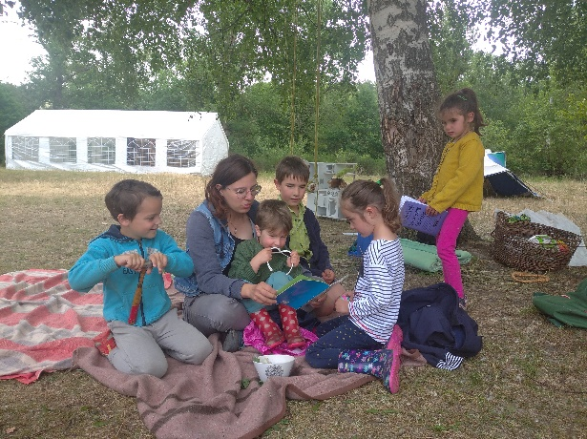
Toutes ces caractéristiques et tranches d’âges restent théoriques et le cas par cas est souvent nécessaire, chaque individu possédant son propre rythme d’évolution.

3 à 6 ans
Jusqu’à ses 6 ans, l’enfant a particulièrement besoin de repères et d’accompagnement. Les encadrant·es ont donc pour mission de répondre à ses besoins tout en lui apprenant petit à petit à devenir autonome.
Le jeune enfant apprend par imitation. Il est donc important que les adultes lui « montrent l'exemple » car il absorbe tout ce que son environnement lui offre et il se réalise par celui-ci. L'apprentissage de cette tranche d'âge passe beaucoup par les 5 sens, ainsi que par la manipulation, le jeu.
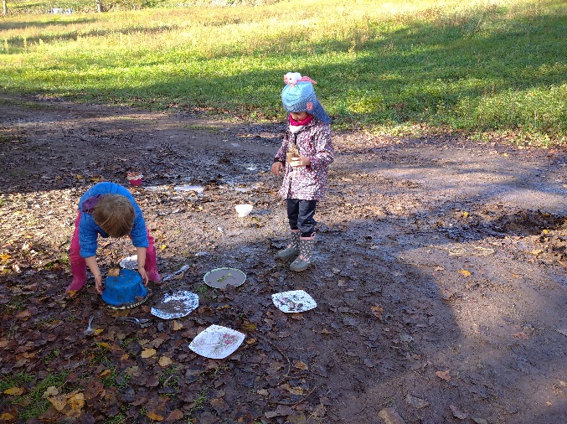
Il a également un grand besoin de se mouvoir, ce qui lui permet d'aller à la rencontre de son environnement, d'explorer et encore d'apprendre.
Pour se sentir à l'aise dans un groupe ou un espace, l'enfant a besoin de se sentir en confiance. Il doit être entouré de personnes « sur qui il peut compter », que ce soit pour sa sécurité affective autant que physique. Il a également besoin de se sentir reconnu, notamment dans ses émotions et d'avoir des repères stables pour se construire : l'ordre extérieur lui permet de se construire un ordre intérieur et est nécessaire au bon développement psychologique de l'enfant.

7 à 11 ans
Les enfants de cette tranche d'âge sortent d'une période d'apprentissage et d'une dépendance importante aux adultes.
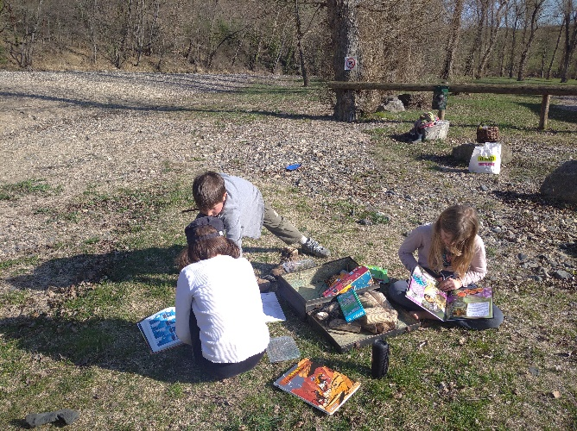
On suppose que durant ces années, le développement des instincts cesse et qu'une phase de repos, d'apaisement de la vie émotionnelle s'instaure. Ils ont une sensibilité particulière à l'amitié et une disposition à accepter les valeurs morales. Leur curiosité intellectuelle est forte. Ce sont les années de grandes acquisitions cognitives.
Une des capacités principales de cette tranche d'âge est leur capacité à former des groupes pour satisfaire leur désir d'indépendance et à établir de nouveaux codes sociaux. Ils se sentent appartenir à un monde et prennent conscience des règles sociales. Ils manifestent alors leur autonomie.
Ils ont un besoin très fort d'apprendre, de connaître, de comprendre. Ils demandent à ce que l'activité débouche sur la création. Dans les jeux, ils se mesurent aux autres pour connaître leurs valeurs.

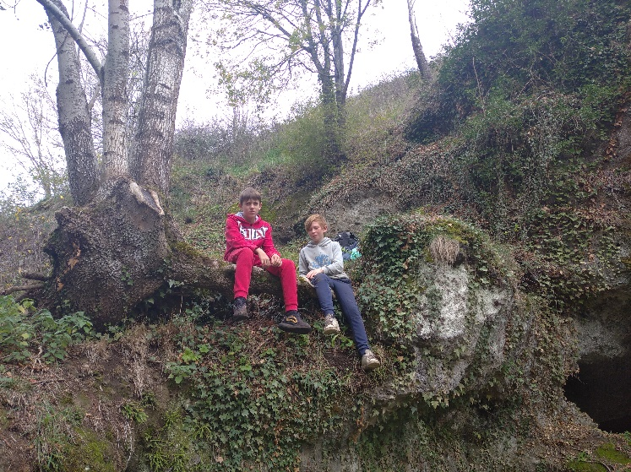
11 à 14 ans L’entrée au collège est une phase de transition importante. Les pré-ados deviennent plus indépendants, commencent à se détacher de leurs parents. Ils veulent appartenir à un groupe mais peuvent changer de groupes sans problème. Ils ont à la fois besoin d’action et d’activités physiques mais également de moments de repos et de discussions avec leurs ami.es. Ils n’ont pas envie que tout soit prévu et cadré, mais ils n’ont pas encore les idées assez précises sur ce qu'ils ont vraiment envie de faire. Les questionnements et les discussions autour de la sexualité et du corps apparaissent. Les jeunes commencent à comprendre des notions complexes, les faits de société. Ils sont capables de raisonner et d’argumenter.

Accueil d’enfant porteur de handicap
En cas d’accueil d’enfants à besoins spécifiques dû à une situation de handicap, nous mettons en place un projet d’inclusion, en lien avec l’enfant, la famille, est éventuel·les accompagnateur·rices au quotidien si le besoin s’en fait sentir.
Au besoin le DAHLIR peut être mobilisé pour aider à la mise en place d’un accueil inclusif en respect des besoins spécifiques de l’enfant. Si cela est nécessaire, un·e animateur·rice référent·e sera désigné·e voir recruté·e en supplément pour cet·te enfant.
Une réunion en amont de l’accueil sera proposée à la famille avec le DAHLIR en cas d’enfant porteur de handicap.
L’association est formée et équipée afin d’accueillir des enfants porteurs de handicap, notamment pour le handicap moteur.

Les locaux

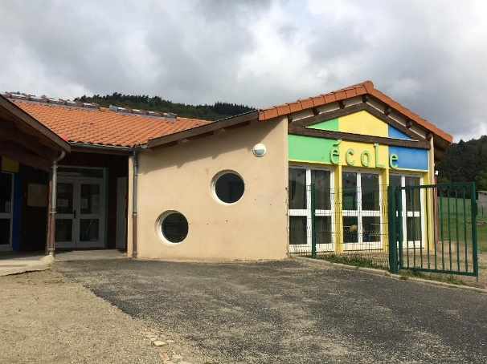
École la clé des champs – Lavoûte-Chilhac
L’accueil se déroule dans l’école élémentaire publique la clé des champs ; Une convention est établie entre la Communauté de commune des Rives du Haut-Allier, la commune de Lavoûte-Chilhac et l’association.

L’école nous permet d’avoir différents espaces intérieurs et extérieurs afin de créer des espaces pour que chacun.e trouve sa place.

Le Village de Lavoûte-Chilhac et le dehors
Le village de Lavoûte-Chilhac, par son cadre et son milieu, nous permet : d’aller jouer sur la berge de l’Allier, de s’y baigner avec un surveillant de baignade, de se rendre à la bibliothèque et aux parcs de jeux.
Dans une démarche en accord avec nos valeurs pédagogiques, l’équipe d’animation privilégiera au maximum les sorties en nature ou dans le village, afin de permettre aux enfants de découvrir leur territoire et leur environnement. Au moins un temps chaque jour sera passé dehors, et des liens avec les différentes activités possibles et rencontres avec les habitant·es seront favorisés.
Nous visons une ouverture d'esprit sur les richesses d'un patrimoine naturel et culturel unique. Les manifestations de la vie animale et végétale, l'étude du milieu aquatique, une rencontre avec les habitants illustrent quelques centres d'intérêts autour desquels peut s'exercer avec enthousiasme la curiosité des enfants.
Pour les enfants, c'est l'occasion de se sécuriser sur des lieux inconnus et extérieurs, d'appréhender animaux, bruits, chants et phénomènes naturels et d'être amenés à toucher, goûter, sentir, observer et entendre son environnement et la nature.
La nature est ainsi un prétexte pour développer différentes compétences. Elle permet à l'enfant de développer son autonomie, sa confiance en soi, d'exprimer ses sensations, d'acquérir et approfondir des connaissances et également de vivre de vrais moments de partage collectif et de coopération.


L'individu se construit au contact de la nature. Cette rencontre permet :
- D'accéder à un espace de liberté qui nous confronte au vivant, à nous-même.
- De développer avec l'autre une relation de solidarité et de coopération.
- D'interpeller sans cesse nos sens et de trouver une source inépuisable d'émerveillement, d'émotion et d'inspiration.
- De créer un lien fort qui sera garant d'une plus grande prise en compte de la Nature dans nos choix, dans nos gestes et dans nos politiques.
- De se dépasser, de mieux se connaître avec ses forces et ses faiblesses
- De rencontrer le vivant et de comprendre toute la complexité du monde qui nous entoure.
- De favoriser le maintien de notre santé physique et mentale »
Manifeste de la dynamique « sortir » d'Ecole et Nature

Les tarifs
Dans le but d’assurer l’accessibilité à l’accueil de loisirs au plus grand nombre, les tarifs proposés sont tous calculés en fonction du quotient familial de la famille. Aussi, les enfants dont les parents (ou grands-parents) résident au sein de la Communauté de Communes des Rives du Haut-Allier bénéficient d’un tarif préférentiel, en lien avec les tarifs fixés par celle-ci.

Si l’association organise un séjour annexe, des tarifs différents et adaptés aux activités seront proposés.

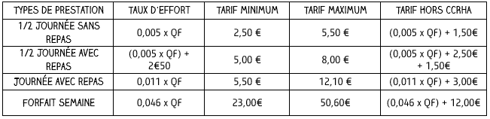

Les objectifs
L'Accueil de Loisirs a pour objectif principal de proposer des animations liées à la nature et à l'environnement aux enfants de 3 à 13 ans. Cela étant dit, 3 objectifs généraux, liés aux objectifs de la Communauté de Communes et aux valeurs du Projet Educatif de l’Association Les Pieds à Terre sont ciblés pour l’accueil de loisirs, et précisés ci-après.
Pour chaque tranche d’âge, ces grands objectifs se retrouveront tant dans les temps de la vie quotidienne que dans les activités proposées au sein de l’accueil. Ils seront adaptés aux besoins, capacités et envies des enfants, selon leur tranche d’âge.

Développer des compétences sociales
La vie en collectif durant un accueil de loisirs participe à l’apprentissage du vivre ensemble : gestion de la parole et de l’écoute, régulation, décision et organisation collective. Nous mettons une attention particulière au respect des individualités au sein du collectif.
- Être en capacité d’exprimer ses besoins ou émotions
- Développer de façon active l’autonomie des participant.es
- Apprendre à prendre en considération l’état émotionnel des autres
- Créer des lien interculturels et intergénérationnels en rassemblant plusieurs acteur·ices du territoire

Sensibilisation à l’environnement et au territoire
Accompagner au mieux l’immersion dans des milieux souvent méconnus afin de s’épanouir et s’ouvrir à l’environnement extérieur.
- Accompagner les jeunes à la découverte du territoire du « Haut-Allier »
- Permettre aux jeunes de s’initier à la faune et à la flore locale
- Découvrir le territoire en étant acteur·rice de ses vacances

Veiller au bien-être des jeunes
Le bien-être physique, mental et affectif des jeunes accueilli·es est un sujet central au sein de notre accueil de loisirs. Objectif transversal, il trouve sa place dans tous les éléments qui constituent un accueil de loisirs (sport, alimentation, communication entre enfants et avec les adultes, travail sur les émotions, ...).
- Initier la découverte de nouveaux sports, préférentiellement tournés vers l’extérieur
- Favoriser la mise en place de temps d’expression individuelle
- Sensibiliser à l’alimentation équilibrée (repas faits maison, produits au maximum locaux et/ou issus de l’agriculture biologique)
- Permettre l’accès à tous·tes (tarification adaptée aux revenus des familles…)

Le fonctionnement

Restauration
De manière générale, la gestion de l’alimentation au sein des séjours favorise, dans la mesure du possible, une consommation de produits bio, locaux, frais et non transformés, pour des repas les plus sains possible. Une attention particulière est portée à l’équilibre alimentaire, avec un apport journalier adapté à l’activité physique.
La restauration sera faite par un·e cuisinièr·e sur Chilhac (afin de mutualiser avec nos autres actions : BAFA, séjours...) ou directement sur place en fonction des vacances. Les repas seront livrés le cas échéant par un·e salarié·e de l’association référent·e sur la période. La composition des menus, la gestion des courses et des stocks, ainsi que de la caisse économat lui incombent. La confection des repas et le service sont sous sa responsabilité en respectant le « Plan de Maitrise Sanitaire » et donc les normes HACCP.
Le repas sera servi entre 12h et 13h30, ces horaires pouvant varier en fonction des activités.
Le service est fait avec les enfants quotidiennement. Les enfants mettent la table, vont chercher les plats en cuisine, débarrassent et participent à la vaisselle.

L’accueil et le désaccueil
L’accueil et le désaccueil sont des moments forts car ils font le lien entre la vie familiale et la vie au centre de loisir.
Dans le but d’assurer une continuité pédagogique avec les familles, un·e membre de l’équipe d’animation est toujours présent·e et disponible pour échanger avec les parents. Le directeur de l’accueil reste disponible également sur ces temps.
Aussi, la responsable pédagogique de l’accueil, salarié·e de l’association, se rend disponible si besoin pour échanger avec les parents (avant, pendant et après l’ouverture de l’accueil).

L’Infirmerie
Un espace infirmerie est aménagé au sein de l’ALSH dont un inventaire est effectué en amont de l’accueil ; des trousses de secours sont aussi à disposition sur chaque déplacement. Chaque animateur.ice qui sort du centre de loisir doit partir avec l’une d’elles.
De plus, un cahier sanitaire est remis à l’assistant·e sanitaire contenant : des fiches protocoles en cas de blessure, les numéros d’urgence, les PAI et fiches sanitaires des enfants, une fiche de suivi des traitements s’il y a lieu et un registre d’infirmerie. La bonne tenue de ce cahier est de la responsabilité de l’assistant·e sanitaire, sous la supervision du directeur.
Tout incident lié à un enfant (éraflure de genou, petite chute, ...) est systématiquement reporté le soir à ses responsables légaux, afin d’assurer son suivi.

Activités et vie quotidienne
Le programme d’activités de la semaine est préparé en amont par l’équipe d’animation. Néanmoins, il reste prévisionnel afin que l’équipe puisse réadapter en fonction de la météo, des opportunités, mais aussi et surtout des envies et projets des mineurs accueillis.
Dans le respect du rythme de l’enfant, l’alternance des temps tout au long de l’accueil est privilégie : activités libres, temps calmes, activités collectives variées (ateliers manuels, activités sportives, ...).
Durant les différents temps de jeu libre et d’activités calmes, l’équipe d’animation a aménagé un lieu visuellement et fonctionnellement adapté, permettant l’expression libre de chaque enfant. Des « coins » permettent aux enfants d’identifier les espaces adaptés pour tel ou tel type d’activités. Ces coins peuvent être permanents ou éphémères, en lien avec les objectifs de l’équipe d’animation, le thème de la semaine, et les intérêts variants des enfants. En fonction des moments de la journée, certains coins peuvent être ouverts ou fermés pour prendre en compte les rythmes et les besoins du groupe.
Par exemple : un coin activité manuelle, un coin sieste, un coin pique-nique …
L’équipe d’animation accompagne les enfants à se mettre en activité (faire avec, donner des ressources, du matériel, des compétences, des idées …).
La journée ne se résumant pas à un empilement d’activités, la vie quotidienne a une place toute privilégiée en termes d’aménagement, de rituels, d’habitudes permettant aux enfants accueilli·es de prendre des repères et de gagner en autonomie au fur et à mesure de la semaine. Cette articulation activités / temps de vie quotidienne se déroule sous l’aspect d’une « journée-type » prévisionnelle, amenée à changer en fonction des spécificités de la journée, des objectifs de l’équipe d’animation, ou encore des besoins des enfants.
Exemple de planning d’une journée type :
7h30 – 9h | Accueil – jeux libre dans les différents coins activités
9h – 12h | Activités (jeux, activités sportives, manuelles)
12h – 13h15 | Repas – rangement
13h15 – 14h | Temps calme – Sieste (si gros dodos réveil en douceur vers 15h)
14h – 16h | Activités
16h - 16h30 | Gouter
16h30 – 17h | Réunion d’enfants
17h – 18h30 | Désaccueil – jeux libre dans les différents coins activités

Vivre et décider collectivement
L’accueil collectif de mineurs est un lieu d’expérimentation de modes de vie, marqué par une forte interdépendance du fait de son aspect « collectif ». Il vise la construction d’une expérience collective, participative, et démocratique. Aussi, la prise de décision sera la plus horizontale possible, que ce soit au sein de l’équipe ou avec les enfants.
Des réunions d’enfants sont mises en place quotidiennement, au moment du goûter. Elles peuvent prendre des formes et des méthodes variées, en fonction des objectifs de l’équipe d’animation (grand groupe, petits groupes, moyens d’expression, sujets abordés, ...). Elles ont pour objectif de récolter le ressenti des enfants sur la journée passée, mais aussi les envies et projets qui ont pu apparaître, ainsi que les besoins de changement dans la vie collective. Si des décisions sont à prendre, chacun·e peut s’exprimer, et des méthodes sont mises en place afin d’expérimenter les aspects de la décision collective.
Aussi, nous mettons en place des règles de vie qui sont créées en début de vacances avec le groupe d’enfants. Les faire participer à la création des règles collectives, puis à leur mise en forme pour affichage leur permet de s’en emparer, d’y adhérer, et de pouvoir s’y référer à tout moment.

Partenaires et réseaux

Partenaires institutionnels :
CAF
MSA
Communes de Lavoûte-Chilhac et Chilhac
Communauté de Communes des Rives du Haut-Allier
Communauté de Communes de Brioude Sud Auvergne
SDJES
MECS de la Renouée et Pra-Barnier
Conseil Départemental de la Haute-Loire

Réseaux de l’association :
Graines AURA
REEA
Jeunesse au plein air
CPN (connaitre et protéger la nature)
Colos solidaires

Fournisseurs alimentaires :
Tinel – alimentation générale - 43300 Langeac
Les ateliers de la bruyère – légumes - 43300 Langeac
Ferme du Blos – fromage - 43380 Cerzat
Brivabio – alimentation générale - 43100 Brioude
Super U- alimentation générale – 43300 Langeac
La ferme des petits bonheurs – œufs – 43230 St Georges d’Aurac

L'évaluation

Enfants et équipe
Moments formels
  - Conseils d’enfants (questions, critiques, propositions, remerciements et félicitations exprimés).
  - Bilans (de journée, de la semaine) : l’équipe veille aussi aux expressions non-verbales, aux non-dits, à repérer qui prend souvent la parole et qui ne la prend pas ou peu.
Moments informels
L’observation attentive permet de recueillir de nombreuses informations : répartition des tâches, conflits naissants, bien-être, mal-être, etc.
Les moments hors activités permettent aussi des échanges plus informels. Exemple : goûter, moments pharmacie, cuisine, hygiène, randonnée, temps libre, …
Ces différentes petites informations sont remontées le soir au cours de la réunion, pour les partager à l’équipe d’animation au complet et en prendre note si besoin.

Equipe
Moments formels
Préparation, réunions d’équipe, bilan final : autant d’occasions de partager des informations, des questionnements et d’ajuster nos propositions, positionnements, etc.
Moments informels
En dehors des moments formels, les échanges au sein de cette petite équipe peuvent être réguliers, faciles. Faire un pas de côté, partager une information toute chaude, prendre une décision rapide …

Autres
Les responsables (familles, …) sont le plus souvent rencontré-e-s en amont des activités et à la fin. Cela permet d’avoir des premiers retours. D’autres retours peuvent être ensuite recueillis, soit spontanément, soit via les enquêtes réalisées.
Des invitations régulières aux temps d’accueil (à la fin d’un projet) ou à la fin des mini-séjours permettent d’avoir un temps d’échange informel avec les familles, les impliquer dans les démarches de leurs enfants, et recueillir des informations utiles.
Un bilan partagé avec la responsable pédagogique permet d’échanger encore des retours réciproques.

Outils
Le projet pédagogique est un support d’évaluation régulièrement utilisé par l’équipe : il comporte l’énoncé d’objectifs, de moyens, etc. Il n’est toutefois que le résultat, la transcription écrite et partielle d’échanges, de discussions, de questionnements multiples.
Le décalage perçu entre les attentes initiales annoncées dans le projet pédagogique et le vécu permet d’évaluer et d’avancer dans nos pratiques. Plutôt que sur des grilles, les discussions et questionnements d’évaluations s’appuieront donc sur ce décalage, afin de structurer et soutenir la pensée collective, sans l’enfermer.
Des fiches de préparation pour chaque séance de l’accueil sont prévues, dans lesquelles on retrouve une partie « évaluation » à chaud, elles servent de référence à la fin d’un projet/d’une période scolaire pour faire le bilan de celui-ci/celle-ci.

